农村饮水安全工程施工组织设计

目录
第一章 综合说明…………………………………………………

1.1 编制依据…………………………………………………

1.2 编制内容…………………………………………………

1.3 编制原则…………………………………………………

1.4 项目目标…………………………………………………

第二章 工程概况及特点…………………………………………

2.1 工程概况…………………………………………………

2.2 工作范围…………………………………………………

2.3 主要工程量………………………………………………

2.4 工期要求…………………………………………………

2.5 工程特点…………………………………………………

第三章 施工总平面图……………………………………………

3.1 施工说明…………………………………………………

3.2 施工交通…………………………………………………

3.3 施工供电…………………………………………………

3.4 施工用水…………………………………………………

3.5 施工通讯…………………………………………………

3.6 生活办公区………………………………………………

3.7 机械修配及停放场………………………………………

3.8 堆料场和仓库 …………………………………………

3.9 混凝土、砂浆生产系统 ………………………………

3.10 场区建设和恢复…………………………………………

第四章 施工总进度计划 …………………………………………

4.1 施工进度安排原则………………………………………

4.2 工期目标及进度安排……………………………………

第五章 主体工程施工方案………………………………………

5.1 基线控制与施工方案……………………………………

5.2 土石方开挖工程…………………………………………

5.3 土石方填筑工程…………………………………………

5.4 砌体工程…………………………………………………

5.5 混凝土工程………………………………………………

5.6 钢筋工程…………………………………………………

5.7 模板工程 ………………………………………………

5.8 电气设备安装工程 ……………………………………

第六章 资源配置…………………………………………………

6.1 施工机械配置……………………………………………

6.2 劳动力配置………………………………………………

6.3 质检人员和设备配置……………………………………

第七章 质量目标和质量保证体系………………………………

7.1 工程质量目标……………………………………………

7.2 建立工程质量保证体系…………………………………

  - 建立质量责任网路和质量档案…………………………

  - 健全一整套的施工质量管理制度………………………

7.5 试验室管理………………………………………………

第八章 安全保证体系与措施……………………………………

8.1 安全目标…………………………………………………

8.2 安全保证体系……………………………………………

8.3 安全保证措施……………………………………………

8.4 治安保卫…………………………………………………

第九章 文明施工和环境保护……………………………………

9.1 目标……………………………………………………

9.2 组织……………………………………………………

9.3 措施……………………………………………………

9.4 环境保护措施…………………………………………

第一章 综合说明

  - 编制依据

1、***农村饮水安全工程***工程招标文件、设计图纸；

2、现行国家及行业技术规范、规程、标准；

3、我单位以往类似工程施工经验。

编制内容

施工组织主要包括工程编制说明、工程施工条件、施工总布置、施工总进度计划、主体工程施工方案、施工租住机构、质量保证体系与措施、资源配置、安保体系与措施、文明施工和环境保护等进行了详细的阐述。

编制原则

1、严格遵循设计文件、技术规范和质量验收标准的原则。在编写工作中，严格按设计要求认真执行国家现行的技术规范和质量验收标准，正确组织施工，确保工程质量优良。
2、坚持实事求是的原则。在制定施工方案中，充分发挥我公司的技术优势和专业化、机械化联合作业的特点，坚持科学组织、合理安排、均衡生产，确保高速度、高质量、高效益地完成本标段的工程建设。
3、根据项目法施工的原则，组织本工程的施工。通过与业主、

监理和设计单位的充分合作，综合运用人员、机械、物资、资金和信息。实现质量和造价的最佳组合。实事求是的确定工期、施工方案， 确保按期、优质、高效、安全地完成所有的工程项目。
4、积极推广应用四新成果的原则，在各项工序施工中，对于能够提高工程质量、加快施工进度、降低工程成本的新技术、新设备、新工艺、新材料要积极采用，发挥科技在水利施工中的先导作用。

项目目标

    - 工期目标

本工程计划在 2012 年 3 月 20 日开工，2012 年 5 月 3 日前全部工程完工，总工期 45 天。

质量目标

单元工程合格率 100%，优良率 90%以上；分部工程合格率 100%， 优良率 85%以上，且主要分布工程全部达到优良；单位工程优良率 85% 以上，工程质量达到优良等级。

安全目标

杜绝重伤及以上人身伤亡事故；无重大机械设备、火灾及交通事故；杜绝因工程管理不善引起的各类事故的发生。

文明施工目标

工区整洁，工作有序，安全文明。争创省级“文明工地”。

环境保护目标

保护工程周围的环境不受破坏，保障职工和附近居民身体不受侵害。

第二章 工程概况及特点

  - 工程概况

***农村饮水安全工程***工程主要包括：清水池工程、加压泵站工程、管理房工程、厂区工程建设等。
  - 工作范围一、土方开挖 二、混凝土浇筑
三、管道、电缆埋设

四、金属结构设备及安装工程

主要工程量

本标段工程的主要工程量详见工程量清单。

工期要求

本工程要求在 2012 年 3 月 20 日开工，2012 年 5 月 3 日前全部工程完工，总工期 45 天。

工程特点

1、工程的内在和外观质量标准高，因此必须确保优良工程。

2、本工程工序比较繁多，为确保工期和防汛要求，必须交叉施工流水作业，因此在工序安排上，必须合理、科学，统筹兼顾。
3、本标段应合理安排作业场区，把握关键的施工路线，控制工

程成本。

第三章 施工总布置

  - 施工说明

布置原则

施工总平面布置以既有利于生产、便于施工管理、节约用地， 由符合文明建设为前提，充分利用现场自然条件，综合考虑施工规模、方案、工期等因素，遵循方便生活、符合环保、防火与卫生、快速安全、经济合理、易于管理的原则，按照设计文件需求和《水利水电工程施工组织设计规范》标准，因地制宜，因时制宜，紧凑合理，科学布置施工临时生产区、生活区、场内施工道路、供水、供电、通讯系统及其他临时设施。

布置依据

1、***农村饮水安全工程***工程招标文件、设计图纸；

2、现场查看实际情况

3、现行的与本工程有关的标准及规范；

4、本工程施工组织设计；

5、类似工程施工经验与施工管理水平。

施工交通

临时道路修筑投入使用后，我单位将设置交通警示标志，以保证运输车辆的安全。进出场区施工便道均要做好路面排水系统，施工期间进行洒水养护，并定时对施工道路进行清理，打扫、除尘、养护、发现问题及时处理，保持厂区内道路整洁，完好，减少扬尘

公害。

施工供电

    - 网电系统

本工程用电从当地电网接线输送至施工现场，然后引接至生活、施工区的全部配电装置上。

自备电源

为保证工程施工用电，配备充足备用电源，解决建筑物施工和生活用电。
在施工现场配备 75kw 的发电机一台，解决施工和生活用电，同时配备 36kw 移动式发电机一台，满足建筑物施工用电的需求。

施工照明

现场施工照明：主要是施工现场照明和工作区生活用电两部分。生活区照明：宿舍、办公室等室内照明采用普通白炽灯及荧光
灯，室外照明采用高压钠灯、投光灯及碘钨灯。各区的最低照明度均应满足招标文件要求。最低照明度规定数值如下表：
 | 最低照明度的规定数值表
序号 | 作业内容 | 照明度（w）
1 | 工地厂区、生活区 | 30
2 | 加油站、现场保养区、临时生活道路 | 50
3 | 仓库、出入过道道口 | 110


施工用水

本公程用水主要包括施工用水和生活用水。各种用水均取自当

地供水管网。

施工通讯

项目部人员每人自带移动电话 1 部，保证管理指挥命令及时传达，确保对内、对外联络畅通。

生活办公区

计划在施工段中间处设置生活办公区，包括项目部办公室、职工宿舍、食堂、急救站和公共卫生等房屋建筑及设施。根据工期安排，在施工高峰期时，管理人员 12 人，施工人员 154 人进行计算。
项目经理办公室、宿舍用房采用彩钢板活动板房，经理部办公室 2 间，建筑面积为 30 ㎡，宿舍用房 1 间，建筑面积 15 ㎡。
职工宿舍、食堂、卫生室、浴室等其他用房采用简易板房，建筑面积为 1392 ㎡。
所有房屋“口”字型布置。共占地一亩。同一工段内房屋进深和檐口高（≥2.2 米）基本一致，排与排之间的间距按照 5m 布置， 布置整齐、整洁，管理方便。

机械修配及停放场

机械设备的修配和停放本着就近和方便施工管理的原则，安排在施工区地势较高的空地上。对区域进行合理规划，机械停放整齐， 机修设备及人员配备齐全，防火防盗设施充足。

堆料场和仓库

堆料场靠近施工道路布置以方便施工运输，同时还要靠近混凝土、砂浆生产系统，方便取料；砌石料堆放场地选在每个建筑物

附近，以方便施工，仓库和油库靠近机械修配停放场布置，油库周围设置安全网，设置醒目的安全防火标志，灭火设备符合规范要求， 仓库和油库均安排专人看管。

混凝土、砂浆生产系统

本工程有与砼、砂浆用量较小，砼采用集中拌合，设立一处拌合站，选址在混凝土用量较大的附近，在现场配备一台JS500 混凝土搅拌机进行拌合，水由水箱和蓄水池储存，水泵供水，水秤计量。
所需混凝土由专用车辆送至各混凝土预制现场。

场区建设和恢复

生活、管理设施规划方案报监理批复后进行场地平整，尽可能保留原有植被和周边设施不被破坏。
工程竣工后，将全部临时设施拆除，将拆除的垃圾运到监理工程师指定的位置堆放，并平整场地、修复坝堤、恢复地貌。
所有临时设施布置详见《施工总平面图》。

第四章 施工总进度计划

  - 施工进度安排原则

本工程是一项综合工程，必须科学、合理、有序地安排施工工序，其工期安排原则为：
1、按照招标文件的要求，结合本工程的特点，科学合理的安排施工进度计划。既要满足施工质量的要求，又要确保目标工期兑

现，避免在恶劣条件进行施工。

2、合理安排各施工作业队，明确每个作业队的职责，各个作业队平行流水作业，相互配合，尽量互相干扰，维持主要工程施工强度的稳定。
3、施工过程中根据工程进展情况不断调整施工组织设计，优化施工方案，采用最优方案，合理配置施工配备和人员，从技术、施工设备、人力资源及资金等方面提供可靠的保障。
4、土方施工要求达到连续、均衡、保证施工机械、人员合理利用并便于土方开挖填平衡工作。
5、应用科学的计划方法制定最合理的施工组织方案，充分利用时间和空间的原则。
6、确保工程质量和施工安全，“百年大计，质量第一”。节约基建费用，降低工程成本。

工期目标及进度安排

    - 工期目标

计划开工日期：2012 年 3 月 20 日
计划竣工日期：2012 年 5 月 3 日

施工总进度安排

根据本合同段工程总进度目标得要求，该工程总进度计划分为三个阶段：施工准备阶段、主体工程施工阶段、竣工清理阶段。各施工阶段进度计划具体安排如下:
- 施工准备阶段

施工准备：2012 年 3 月 20 日~2012 年 3 月 21 日

在此阶段，主要完成组建项目部、搭建临时设施、整平场内施工道路、施工供水、供电、机械设备调遣、物资采购、施工放样、技术交底、材料进场、清基清表等。
- 主体工程施工阶段

在此阶段，主要完成如下工作：

①清水池工程：2012 年 3 月 22 日~2012 年 4 月 20 日
②加压泵站工程：2012 年 3 月 25 日~2012 年 4 月 26 日
③管理房工程：2012 年 3 月 22 日~2012 年 4 月 30 日
④厂区工程：2012 年 4 月 7 日~2012 年 4 月 30 日
（3）竣工阶段
竣工清理：2012 年 5 月 15 日~2012 年 5 月 2 日

第五章

  - 基线控制与施工放样

主体工程施工方案

工程开工前，根据业主或监理提供的平面控制点及高程控制点建立现场施工使用的平面控制网和高程控制网，并按照《水利水电工程施工测量规范》（SL52-93）的有关规定进行测量定位。
施工测量工艺流程如下图：

施工测量工艺流程图

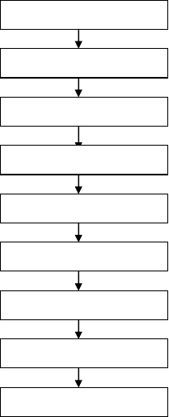
技术设计
踏勘、选点、建标、理石
仪器设备检校
外业观测
观察原始记录检查
数据预处理、平差计算
整理成果资料
编写总结报告
检查验收

平面控制网

对业主或监理工程师提供的有关测量资料、数据及测量基准点

（线），认真进行复核，检验测量基准点（线）的精度，确保测量资料和数据的准确性，利用经核验过的测量基准点，采用全站仪对施工段进行施工平面控制网的布设。
对测量基准点以及满足施工精度所布设的控制点加以保护，防止损坏，在施工过程中发现控制点被移动或损坏后，立即对其进行校核及加固，以满足施工需要。
在施工过程中，结合施工需要和现场施工条件，对所布设的控制网点进行加密，其精度满足施工要求。

全站仪测量的注意事项为：

- 选用相应等级精度的全站仪达到测量的要求。

- 测量前对仪器要求进行校核，出发前检查仪器电池的电量。

- 使用与仪器配套的反射棱镜测距。

- 在等级控制测量中，关闭气象、倾斜、常数的自动改正功能， 在测量数据中人工逐项改正。
- 测量前检查仪器参数和状态设置，如角度、距离、气压、温度的单位，最小显示、测距模式、棱镜常数、水平角和垂直角形式、双轴改正等。提前设置好仪器，在测量过程中不再改动。
- 手工记录检核各项限差，内存记录用作对照检查。

高程控制

根据业主或监理工程师提供的高程控制点对施工区域进行高程 控制网布设，水准点布结成点网，在施工时便于引测高程（水准点间控制在 30m 以内）。选择牢固的基石或埋设混凝土桩作水准标石，再根据施工需要对高程控制点进行加密。按照施工要求及水准测量的有关规定，对所有布设的水准网点进行测量，测量后对所测数据进行平差计算，得出各水准网点的高程（首级控制点为三等，加密水准点为四等），并与国家水准点进行联测，以得到统一高程系统。
三等水准使用精密水准仪，采用光学测微法进行往返观测或单程双转点观测。每测站上观测程序都是“后前前后”。四等水准使用 S3 型水准仪和木制双面水准尺进行观测。闭合路线和符合路线可以只进行单程观测，支线进行往返观测。每站上的观测程序为“后后前前”。

施工放样

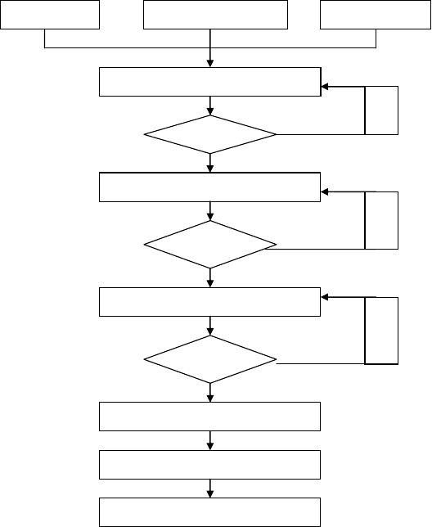施工放样包括开挖放样、土方填筑放样和路面整平放样等，其工艺流程如下图：
施工方样资料
施工图纸和技术文件
放样通知单
放样数据准备、计算程序准备
有问题
检查校核
测站点测量
有问题
检查校核
测放建筑物轮廓点
有问题
检查校核
绘制交详单
交祥
资料归档

- 放样前准备

- 阅读设计图纸，校算建筑物轮廓点数据和标注尺寸，记录审图结果。
- 选定测量放样方法并计算放样数据或编写测量放样计算程序、绘制放样草图并由第三者单独校核。

- 开挖部位接近竣工时，及时测放基础沦落点和散点高程，并将欠挖部位及尺寸标于实地。必要时，在实地以适当的密度标出开挖轮廓点以备验收。
- 分部工程开挖竣工后，及时测绘竣工地形或断面图。(5)对有地质缺陷的部位，详细测绘地形图。
- 放样点的检查

(1)所有放样资料由两个独立计算和编制。(2)选择放样的方法要考核校核条件。
- 对轮廓点进行校核，以发现错误为目的，尽量简单易行。外业校核以自检为主，放样与校核尽量同时进行，重要部位另派人员进行检查。

测量验收

1、工程量测量验收

- 工程开工前实测或复核原始地图，并报送测量监理工程师签字认可。
- 工程量测量验收时分别出具土方开挖、回填工程量。

- 工程量测绘验收采用地形图法或断面法进行测量。

- 工程量计算时，在地形图上布设断面线位置和间距，与测量监理工程师协商一致，并使用统一的原始地形图和设计断面线。
- 面积计算方法采用解析法和图解法。

2、土方开挖和回填竣工测量验收

- 土方开挖和回填到设计线时，及时进行竣工测量验收。测

绘竣工地形图（或高程平面图）、关键部位的竣工纵横断面图。

- 土方开挖、回填竣工断面的布置和比例尽量保持与设计图一致。
- 竣工地形图或断面图测量方法与工程量测量验收方法相同。

- 断面位置布设先在设计断面位置布设，再在结构变化处布设，最后按断面间距要求布设。
- 竣工地形图、断面图整编后归档，并报送测量监理工程师和竣工收管部门。
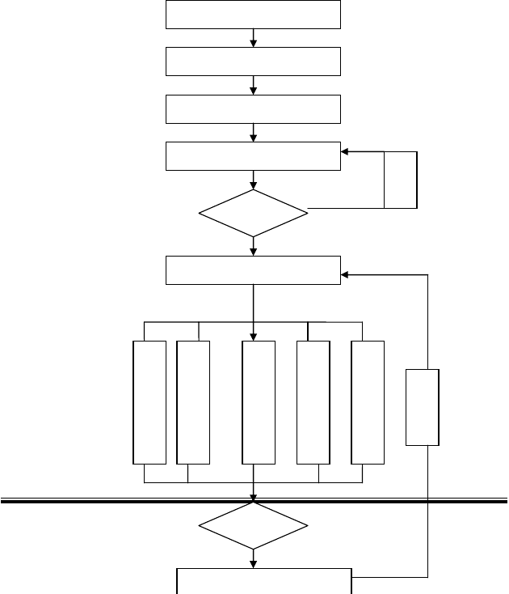验收测量工艺流程图
确定测量方法
确定仪器设备
测设测站点
外业数据采集
有问题
检查
内页计算
有
问题
文案大全
检查
归档报送验收资料

验 | 总 | 工 | 坐 | 安
收 | 横 | 程 | 标 | 装
地 | 断 | 量 | 比 | 偏
形 | 面 | 计 | 较 | 差
图 |  | 算 | 表 | 数
 |  | 表 |  | 值

测量人员和设备配置

本工程拟配备测量人员 4 名。配备得主要仪器详见附表二。

土石方开挖工程

    - 工程概述

本工程主要为放水洞、心墙接高土石方开挖工程。施工时应遵守的规范和技术标准：
《建筑工程质量检验评定标准》(GBJ301-88)；

《地基与基础工程施工及验收规范》（GBJ202-83）；

《建筑地基基础设计规范》（GBJ7-89）；

《水工混凝土施工规范》（SDJ207-82）；

《水利水电工程施工测量规范》(SL52-93)；

《水工建筑物岩石基础开挖工程施工技术规范》(SL47-94)；

《水工建筑物岩石基础开挖工程施工技术规范》(SL4794)条文说明；
《水工建筑物地下开挖工程施工技术规范》( SDJ212-83)；

《水利水电工程施工地质规程》(DL/T5109-1999);

土方开挖工程

拟采用液压油动 1m³ 挖掘机开挖，配备74kw 推土机推运，用

10t 斯太尔自卸汽车运输指定地点。

土石方开挖工程开工前，根据业主或监理工程师提供的基准点、基准线和水准点及其基础资料和数据，监理现场施工使用的平

面控制网和高程控制网，并按照有关规定进行测量定位，确保开挖断面尺寸准确。
1、施工顺序

土方开挖施工流程图如下：

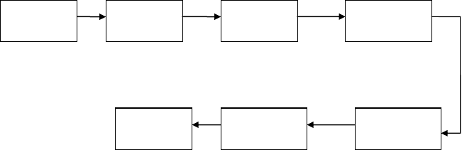
准备工作
测量放线
植被清理
施工道路
下道工序
边坡修正
土方开挖

2、施工准备

按照工程所需进行人员、机械设备、技术、材料等方面的准

备。

机械设备：对进场工程机械设备进行检查检修以保证机械设备的最佳工况条件；
人员准备：及时组织施工人员进场并进行技术交底和技术培训工作；
技术准备：通过对技术资料、图纸的熟悉和研究，制定处可行的施工技术方案并写出相应的作业指导书；
材料准备：针对工程的具体情况提出相关的材料计划，及时采购材料以保障工程的顺利进展。
3、测量放线

工程开工后根据业主所提供的相关点线进行定位防线，采用全站仪（经纬仪）测放出坝体帮坡的清基线，以及排水沟边坡的中线、边线，并在开挖沟两边每间隔 10 米打一边庄，边桩上用水准仪放上高程，用白灰撒上开挖边线并在边桩上标注开挖的深度。
4、场地清理

主要是植被和表土的清除，植被清除是至开挖区内的全部树木、树根、杂草、垃圾、废渣一级监理人指明的其他有碍物。表土清除是指开挖区内的含细根须、草木植被、覆盖草等的表层有机土壤。主体工程的场地清理，根据监理工程师的要求延伸到离施工详图所示最大开挖边界或建筑基础外侧 3m 的水平距离。施工时，采用1m³ 挖掘机挖树根，推土机清表打堆，挖掘机装自卸汽车运至监理人指定的弃土场。
严格按照施工图纸清基线施工。

5、土方开挖

清表完成后，根据控制点和有关测量资料进行放样，设立开挖标志，标出开挖中心线、底口线、上口开挖线的位置。基础开挖要严格按照设计要求进行。基坑开挖分层自上而下进行，开挖土料按照土层顺序堆放。拟采用1m³ 挖掘机挖装 15t 自卸汽车运输，同时配备湿地推土机 TS160 进行施工。挖出土方主要首先用于回填， 其余土方运至监理指定的弃土场。在基坑开挖过程中为避免地基受到施工机械扰动，在设计开挖基面高程以上预留 20cm 保护层，此部分土方和边角等细部土方，采用人工开挖堆料，1m³ 挖掘机向上取

料的方法。开挖边坡按设计要求进行开挖。土石方开挖拟采用1m³ 挖掘机，同时配备湿地推土机进行施工，土方推运至监理指定地点。
（2）土方开挖应注意以下事项：

① 开挖时注意保护测量控制桩、轴线桩、水准基点桩，防止被挖土和运输设备碰撞损坏。
② 夜间施工设足够的照明，防止地基边坡超挖，危险地段应设置明显的警示标志和护栏。
③ 机械施工区域禁止无关人员进入场地，机械工作回转半径范围内不得站人或进行其他作业。机械行驶听从现场指挥，所有车辆严格按照规 路线行驶。
6、土方开挖前的质量控制

（1）土方开挖前，应同监理人进行以下各项的质量检查和验收：

①用于开挖工程工程量计量的原始地形测量剖面的复核检

查。

②按施工图纸所示的工程建筑物开挖尺寸进行开挖剖面测量放样的成果的检查，开挖剖面开挖剖面放样成果，应经监理人复核签认后，作为工程量计量的依据。
③按施工图纸所示进行开挖区周围排水和防渗保护设施的质量检查和验收。
（2）土方开挖过程中的质量控制

在土方开挖过程中，应定期测量校正开挖平面的尺寸和标高，以及按施工图纸的要求检查开挖边坡的坡面和平整度，并将测

量资料提交监理。

（3）土方明挖工程完成后的质量检查和报验

土方开挖完成后，应报监理人进行以下各款的质量检查和验收，按施工图纸要求检查基础开挖面的平面尺寸，标高和建基面平整度。
7、施工期临时排水

根据本工程的实际情况，开挖期间的排水主要为雨水。排水措施：（1）准确掌握天气预报，避免在大雨、暴雨或台风过境时施工；（2）开挖作业面做出一定的坡势，以利于排水。（3）及时排除地面积水。

土石方填筑工程。

    - 工作内容、引用标准及规范

1、工作内容

工作内容主要包括：现场生产性夯实及碾压试验；回填料加工及运输；永久和临时建筑物周围一般土方回填和压实；排水设施以及各项工作内容的质量检查和验收。
2、引用标准及规范

- 《土工试验规程》SL237-1999；

- 《堤防工程施工规范》SL260-98；

- 《水利水电工程验收规程》SL223-1999；

- 《土工合成材料应用技术规范》GB50290-98；

- 《土工合成材料测试规程》SL/T235-1999；

土方平衡

本着“就近取土、综合平衡、方便施工”的原则，进行土方平衡。其中清基、清表土用于修筑临时道路；开挖土和远距离调土用于填筑。现场施工时，需进行断面加密（一般按 25m 复测），再从新进行土方平衡计算。

施工方法

本工程施工拟采用 1m³ 挖掘机配合 3 辆 10t 自卸汽车调运土方。用于填筑防渗体的土料，水溶盐含量应小于3%，粒径大于5mm 的颗粒含量不宜超过 50%，0.075mm 以下颗粒含量不宜小于 15%， 最大粒径不宜大于 150mm 或铺土厚度的 2/3。
回填坝料采用粘土，分层夯实，压实度 0.96，干密度不小于1.70g/cm³ ，坝体砂砾料压实采用 8~12t 羊角碾与蛙式打夯机夯实相结合的施工方法施工。回填从料场挖运粘土回填，分层压实，分层土的厚度及压实指标根据回填土的土质由现场压实试验确定，压实采用 8~12t 羊角碾压实与蛙式打夯机夯实相结合的方法施工。
1、清基清表

在填筑施工前需对施工部位地表进行清理，农作物根系全部清除，进行碾压并经联合验收合格后方可进行下一道施工工序。
2、土方回填

（1）土方现场生产性碾压试验

①试验准备

组织准备：一开工就成立以项目总工程师为组长、2 名试验工

组成的碾压QC 小组，开展碾压试验的具体工作。

机械准备：8~12t 羊角碾 1 台，10t 自卸汽车 2 部，挖掘机 1 台， 74kw 推土机一台。
②试验室准备

土料压实是控制回填施工质量的关键工序，由于土料的离散特性，必须通过碾压试验确定施工参数与压实机械，对于本工程，要认真进行土料的碾压试验，位置选在大坝护坡一侧进行试验。
试验前，根据理论计算并结合工程的经验，初步选定几种碾压设备和拟定碾压参数，采用逐渐收敛法固定其他参数。
用逐渐收敛法进行试验时，先根据击实试验确定最优含水率。固定此含水量，当其他参数通过试验确定后，最后再变动含水量，以确保含水量的最优值，当料场天然含水量与最优含水量一致或相近 时，试验采用天然含水量进行，这使碾压试验工作简化。如土料含水量不再最优含水量范围内，先处理土料含水量，使之合格后再进行碾压试验。
③现场描述及取样试验

每一场碾压试验，进行以下描述与取样工作。

现场描述：描述压实土体的结构状态，是否产生剪力破坏，并测量其破坏深度，描述原状土块结构破坏情况。
取样试验：当每一层试验土料铺好后，测量铺土厚度、干容重与含水量；压实后应测定表层翻松土层的厚度与有效压实土层的厚 度；测定压实后的干容重及含水量，试验时应用 200cm³ 的环刀取样，

每一场试验测量坑点数不得少于 25~30 个，并均匀分布于试验的土层上，观测上下压实土层的结合情况。
④成果整理

试验完成后，及时将试验资料进行系统整理分析、绘制成果图表、编写试验报告上下土层的结合情况及其处理措施。
报监理校核检验，提供碾压成果报告书，指导现场施工。

碾压试验参数组合

压实参数
碾压机械
平碾
机械参数
单宽压力或碾重
铺土厚度
施工参数
碾压遍数
含水量
复合试验参数
按最优参数进行
全部试验组数
13
每一参数试验单元大小（㎡）
3×10
- 填筑方法

土方填筑施工工艺流程图

铺 | 基 | 基 | 基 | 土 | 土
工 | 面 | 底 | 面 | 料 | 料 | 碾
防 | 清 | 压 | 刨 | 运 | 推 | 压
线 | 理 | 实 | 毛 | 输 | 平

土 |  | 整
料 | 洒 | 型
晾 | 水 | 清
晒 |  | 理

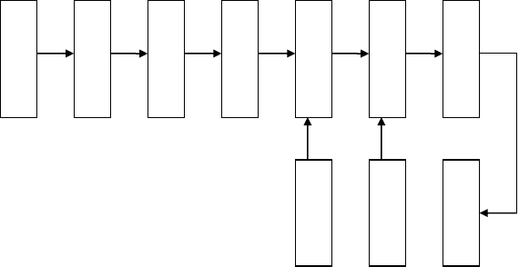
①首先完成土方填筑部位的基础清理和排水工作，填筑必须在基础处理及隐蔽工程验收合格后才能进行。
②土料的种类、级别、含水量、填筑部位以及相应的压实标准等，均须符合设计规定。
③当气候干燥，土层表面水分蒸发较快时，铺料与压实表面均应适当洒水湿润，以保持施工含水量。
④保证土层之间结合良好，铺土前必须将压实结合层面湿润并刨毛 1~2cm 深。
⑤严格控制压实参数，铺土厚度不得超厚。不得漏压、欠压和过压，压实合格后方可铺上层新料。
⑥施工前对碾压操作人员进行专门训练，在碾压过程中施工与质检人员应严格控制，发现问题及时处理。
⑦分段碾压时，相邻两端交接带碾迹应彼此搭接，顺碾压方向， 搭接长度应不小于 0.30~0.5m，垂直碾压方向搭接跨度应为 1~1.5m。

⑧如填土出现“弹簧土”、层间光面、层间中空、松土层或剪力破怀等现象时，应根据具体情况认真处理并经检验合格后，开始铺填新土。
⑨为保证在设计断面内的压实干容重和压实度达到设计要求， 铺土时边坡留有余量，并在砌体护砌前按设计断面削坡。削坡后临近坡面约 30cm（水平）范围内的压实干容重，不得低于设计干容重的98%。
⑩分段填筑时，各段土层之间立标志，以防漏压、欠压和过压， 上下层分段位置错开。
(1)接缝处理

①基础、岸坡与刚性建筑物结合的部位以及解封部位的填筑， 按结合部位纵横接缝，必须严格处理，保证结合质量。
②填筑横向接缝之间合坡度，不陡于 1：3.

③所有接缝的坡面，在填土时必须配合填筑上升，陆续削坡， 直到合格层为止。
④粘性土结合面削坡合格后，必须边洒水、边刨毛、边铺土压实，并控制其含水量为施工含水量范围的上限。
⑤削坡清理

施工过程中，要及时用挖掘机对边坡进行粗削坡，对削坡土应根据实际情况，洒水湿润。粗削坡应预留 10cm 的保护层。
⑥检测

对压实后的土料采用环刀进行取样，对压实土方进行含水量和

压实干容重进行检测，环刀取样数量应按照规范标准取样，每次检测工作面不易过小。对两头接头部分，施工便道等质量薄弱环节进行重点检测，确保整体质量合格。

质量控制

1、填筑质量应规范有关规定，重点检查一下项目是否符合要求。

  - 各填筑部位的土料质量；

  - 每层铺土前，压实土体表面刨毛、洒水湿润情况；

  - 铺土厚度和碾压参数；

  - 随时检查碾压情况，以判断含水量、碾重等是否适当；

  - 有无层间光面、剪力破坏、弹簧土、漏压或欠压土层、裂缝等；
  - 填筑部位与基础、岸坡、刚性建筑物等得结合；纵横向接缝得处理与结合等得压实方法及施工质量；
  - 填筑坡度控制情况。

- 应对碾压、平土操作人员进行培训，统一施工操作方法，培训合格后方可操作。
- 压实控制指标采用干容重、含水量。

- 压实检查项目及取样试验次数见下表。

填料部位
实验项目
取样试验次数
边角夯实部位
干容重、含水量
2-3 次/每层
碾压部位
干容重、含水量、结合层描述 1 次/100-200m³
- 取样试坑必须按土体填筑要求回填后，始可填筑。

- 填筑时，一般每层经压实和取样测定干容重合格后，方可继续铺土填筑，否则应补压至合格为止。
- 取样所测定得干容重，其合格率应不小于90%，且不合格样不得集中，不合格干容重不得低于设计干容重得 98%。
- 土方工程施工主要受气温及雨季影响，需每天做好天气预报记录，做好预防措施，适时调整施工进度计划，集中人力，分段突击； 按照完成一段再施工一段的原则，当日进度当日完成，做到随挖、随填、随压。

砌体工程

    - 浆砌石工程

- 砌石

- 砌石的石料应坚实新鲜，无风化剥落层或裂纹，石料表面无污垢、水锈等杂质，用于表面得石材，应色泽均匀。石料得抗水性和抗风性能满足工程运行得条件的要求，如花岗岩、石灰岩等。
- 毛石砌体：毛石应呈块状，中部厚度不应小于15cm，规格小于要求的毛石，可用于塞缝，但其用量不得超过该处砌体重量得10%。
- 料石砌体：按其加工面的平整程度分为细料石、半细料石和毛料石四种。
用于浆砌石的粗料石（包括条石和异形石）应棱角分明、各面平整，其长度应大于 50cm，块高大于 25cm，长厚比不大于 3，石料外露面应雕琢加工，砌面高差应小于 5mm。砌石应经过试验，石料容重

不小于 22.5KN/m³ 。抗压强度大于 100MPa。

- 砂

浆砌石使用得砂料要求粒径为 0.15-5mm，细度模数为 2.5-3.0， 浆砌石使用的砂粒径不大于 2.5mm，砌筑毛石砂浆，其最大粒径不大于 5mm。砂浆用砂不得含有有害杂物，砂浆用砂得含泥量应满足下列要求：
- 对水泥砂浆和强度等级不小于 M5 的水泥混合砂浆，不应超过 5%；
- 人工砂、山砂及特细砂，应经试配能满足砌筑砂浆技术要

求。

- 水泥

采用符合本技术要求规范规定的水泥品种和标号，水泥每批都必须有出厂的有关证明文件（其内容包括生产厂家、材料名称、规格和数量、出厂日期和批号、试验报告和订货单副本等）及质量合格证书。进场后分门别类得妥为保管，严防变质、损坏或丢失，禁止使用受潮结块的水泥。
- 胶凝材料

- 砂浆得配合比必须满足施工图纸规定得强度和施工和易性得要求，配合比通过试验确定。
- 拌制砂浆，应严格按试验确定的配料单进行配料。水泥为

±2%；砂、砾石为±3%；水、外加剂为±1%。

- 砂浆应机械搅拌，自投料完算起，搅拌时间：水泥砂浆和

水泥混合砂浆不得少于 2min；水泥粉煤灰砂浆和掺外加剂得砂浆不得少于 3min；掺有有机塑化剂的砂浆，应为 3-5min。
- 砂浆应随拌随用。水泥砂浆和水泥混合砂浆分别在 3h 和

4h 内使用完毕。

- 胶凝材料拌和时间：机械拌和不小于2-3min，不采用人工拌和。局部少量的人工拌和至少要拌三遍，再湿拌至色泽均匀，方可使用。
- 胶凝材料应随拌随用。胶凝材料的允许时间间歇时间通过试验确定。

、砌体砌筑施工

- 砌浆石一般要求

- 在铺砌前，石料应洒水湿润，使其表面充分吸收，但不得残留积水。砌筑时不得采用外面侧立石块、中间填心的砌筑方法。砂浆应饱满，石块间较大的空隙应先填塞砂浆，后用碎块或片石嵌实， 不得先摆碎块后填砂浆或干填碎石块，石块间不应相互接触。
- 砌石体应采用铺浆法砌筑。第一皮应坐浆，并大面朝下， 每砌 3-4 皮作一个分层高度，每个分层高度应找平一次。
- 外露面的水平灰缝宽度不得大于25mm，竖缝宽度不得大于

40mm；相邻两层竖缝错开距离不得小于 100mm。

- 浆砌石体结构尺寸和位置的允许偏差：顶面标高不得超过

10mm，2m 长度上表面平整度不得超过 20mm。

- 当最低气温在 0-5℃时，砌筑作业应注意表面覆盖保护，

以上内容仅为本文档的试下载部分，为可阅读页数的一半内容。如要下载或阅读全文，请访问：https://d.book118.com/338140050015006037

